PHP实现无极限分类

# 开发环境

1、环境搭建：Windows 7+Apache 2.4.18+MySQL 5.7.11+PHP 7.1.0。

2、文本编辑器：Sublime 3。

# 二、主要技术

本案例主要使用PHP 7中的无极限分类技术。无限分类就是一个分类下面可以创建多个子类，而子类下面亦可以创建不同的子类，如此往复，没有终点。本案例主要通过使用无极限分类中的递归算法和全路径的方式实现下拉列表和分类导航链接的制作。

# 三、效果图展示

效果图如图1、2所示：

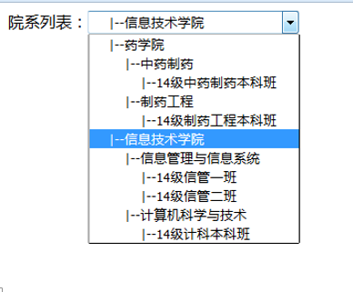

图1 效果图（下拉列表）



图2 效果图（分类导航链接）

# 四、具体步骤

## 4.1、数据库设计

### (1) 创建数据库

创建一个名为“phpDemo”的数据库。

### (2) 创建数据表“043_1”

①创建一个名为“043_1”的数据表用来以递归的方式实现无限分类

②表结构设计如图3所示：

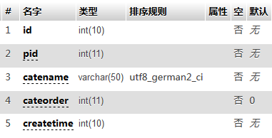

图3 数据表“043_1”表结构

其中字段各个字段的代表意义如下所示：

id 编号

pid 父id

catename 分类名

cateorder 排序

createtime 创建时间

③向“043_1”表中填充数据，填充结果如图4所示：

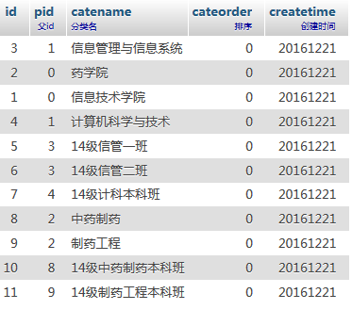

图4 数据表“043_1”表数据

### (3) 创建数据表“043_2”

①创建一个名为“043_2”的数据表用来以全路径的方式实现无限分类。

②表结构设计如图5所示：

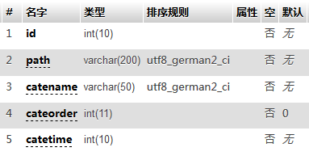

图5 数据表“043_2”表结构

其中字段各个字段的代表意义如下所示：

id 编号

path 全路径

catename 分类名

cateorder 排序

createtime 创建时间

③向“043_2”表中填充数据，填充结果如图6所示：

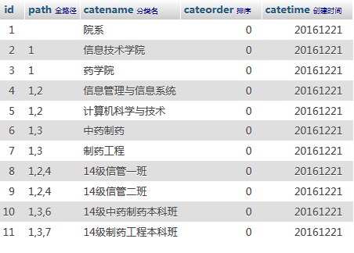

图6 数据表“043_2”表数据

## 4.2、连接数据库

<?php

/**

*使用PDO方式连接数据库

*/

$dbms='mysql'; //数据库类型

$host='localhost:3307'; //数据库主机名

$dbName='phpDemo'; //使用的数据库

$user='root'; //数据库连接用户名

$pass=''; //对应的密码

$dsn="$dbms:host=$host;dbname=$dbName";

try {

$dbh = new PDO($dsn, $user, $pass); //初始化一个

PDO对象

$dbh->query('SET NAMES utf8'); // 设置字符集

} catch (PDOException $e) {

die ("Error!: " . $e->getMessage() . "<br/>");

}

?>

## 4.3、递归无限分类

### (1) 下拉列表的制作

①创建PHP文件

创建一个名为“listtable.php”的PHP文件。

②从顶层逐级向下获取子类数据

//递归函数，用来从顶层逐级向下获取子类数据

function getList($pid=0,&$result=array(),$spac=0){

$spac=$spac+2;

require("conn.php"); // 引进数据库连接文件

$sql="SELECT * FROM `043_1` where pid=$pid";

$stmt=$dbh->query($sql); // 执行查询

$res=$stmt->fetchAll(PDO::FETCH_ASSOC);

foreach($res as $row){

$row['catename']=str_repeat('&nbsp; &nbsp;',

$spac).'|--'.$row['catename'];

$result[]=$row;

getList($row['id'],$result,$spac);

}

return $result;

}

③以下拉列表的形式输出数据

// 以下拉列表的形式输出数据

function dispalyCate($pid=0,$selected=1){

$rs=getList($pid);

@$str.="<select name='cate'>";

foreach($rs as $key=>$val){

$selectedstr='';

if($val['id']==$selected){

$selectedstr="selected";

}

$str.="<option

{$selectedstr}>{$val['catename']}</option>";

}

return $str.='</select>';

}

// 调用函数，输出下拉列表

echo "院系列表：".dispalyCate(0);

### (2) 分类导航链接的制作

①创建PHP文件

创建一个名为“navbar.php”的PHP文件。

②从顶层逐级向下获取子类数据

// 获取数据

function getCatePath($cid,&$result=array()){

require("conn.php"); // 引进数据库连接文件

$sql="SELECT * FROM `043_1` WHERE id=$cid";

$stmt=$dbh->query($sql); // 执行查询

$res=$stmt->fetchAll(PDO::FETCH_ASSOC);

if($stmt->rowCount()){

$result[]=$res[0];

getCatePath($res[0]['pid'],$result);

}

krsort($result); //逆序,达到从父类到子类的效果

return $result;

}

③输出分类导航链接

// 输出分类导航链接

function displayCatePath($cid,$url="navbar.php?cid="){

$res=getCatePath($cid);

$str='';

foreach($res as $k=>$val){

$str.="<a href='{$url}{$val['id']}'>

{$val['catename']}</a>>";

}

return $str;

}

// 调用函数，输出分类导航链接

echo displayCatePath(11);

//echo displayCatePath(11,'navbar.php?id=');

## 4.4、全路径无限分类

### (1) 下拉列表的制作

①创建PHP文件

创建一个名为“listtable2.php”的PHP文件。

②从顶层逐级向下获取子类数据

//用来获取数据库中数据

function likecate(){

require("conn.php");

$sql="SELECT id,catename,path,concat(path,',',id) as

fullpath from `043_2` order by fullpath asc";

$stmt=$dbh->query($sql);

$result=array();

$res=$stmt->fetchAll(PDO::FETCH_ASSOC);

foreach($res as $row){

// 获取层级深度

$deep=count(explode(',',trim($row['fullpath'])));

$row['catename']=str_repeat('&nbsp;&nbsp;',

$deep).'|--'.$row['catename'];

$result[]=$row;

}

return $result;

}

③以下拉列表的形式输出数据

// 以下拉列表的形式输出数据

function dispalyCate($selected=1){

$rs=likecate();

@$str.="<select name='cate'>";

foreach($rs as $key=>$val){

$selectedstr='';

if($val['id']==$selected){

$selectedstr="selected";

}

$str.="<option

{$selectedstr}>{$val['catename']}</option>";

}

return $str.='</select>';

}

// 调用函数,输出下拉列表

echo "院系列表：".dispalyCate();

### (2) 分类导航链接的制作

①创建PHP文件

创建一个名为“navbar2.php”的PHP文件。

②从顶层逐级向下获取子类数据

// 获取数据

function getPathCate($cateid){

require("conn.php"); // 引进数据库连接文件

$sql="SELECT *,concat(path,',',id) AS fullpath from

`043_2` WHERE id=$cateid";

$stmt=$dbh->query($sql);

$row=$stmt->fetchAll(PDO::FETCH_ASSOC);

$ids=$row[0]['fullpath'];

$sql2="SELECT * FROM `043_2` WHERE id in ($ids) order by id asc";

$stmt2=$dbh->query($sql2);

$res=$stmt2->fetchAll(PDO::FETCH_ASSOC);

$result=array();

foreach($res as $row){

$result[]=$row;

}

return $result;

}

③输出分类导航链接

// 输出分类导航链接

function displayCatePath($cid,$url="navbar2.php?cid="){

$res=getPathCate($cid);

$str='';

foreach($res as $k=>$val){

$str.="<a href='{$url}{$val['id']}'>

{$val['catename']}</a>>";

}

return $str;

}

// 调用函数，输出分类导航链接

echo displayCatePath(11);

//echo displayCatePath(11,'navbar.php?id=');

# 五、网页测试

①开启Apache服务器后，打开浏览器，在浏览器地址栏中输入文件地址进行测试。

②在浏览器地址栏中输入递归无限分类实现的下拉列表文件地址,例如输入：“localhost:8080/cmfile/037/listtable.php”，可以看到程序运行结果如图7所示，然后点击下拉列表框可以看到列表内容如图8所示。



图7 案例结果图（递归无限分类实现的下拉列表）



图8 案例结果图（递归无限分类实现的下拉列表内容）

③在浏览器地址栏中输入递归无限分类实现的分类导航链接文件地址,例如输入：“localhost:8080/cmfile/037/navbar.php”，可以看到程序运行结果如图9所示。



图9 案例结果图（递归无限分类实现的分类导航链接）

④在浏览器地址栏中输入全路径无限分类实现的下拉列表文件地址,例如输入：“localhost:8080/cmfile/037/listtable2.php”，可以看到程序运行结果如图10所示，然后点击下拉列表框可以看到列表内容如图11所示。



图10 案例结果图（全路径无限分类实现的下拉列表）

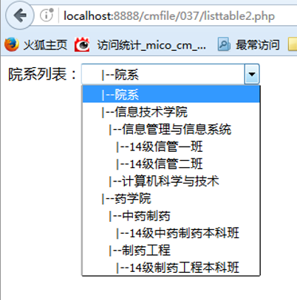

图11 案例结果图（全路径无限分类实现的下拉列表内容）

⑤在浏览器地址栏中输入全路径无限分类实现的分类导航链接文件地址,例如输入：“localhost:8080/cmfile/037/navbar2.php”，可以看到程序运行结果如图12所示。



图12 案例结果图（全路径无限分类实现的分类导航链接）